ACTIVIDAD 8/06/22 (CLASE 10) EQUIPO 7

EJERCITACION CON XUBUNTU

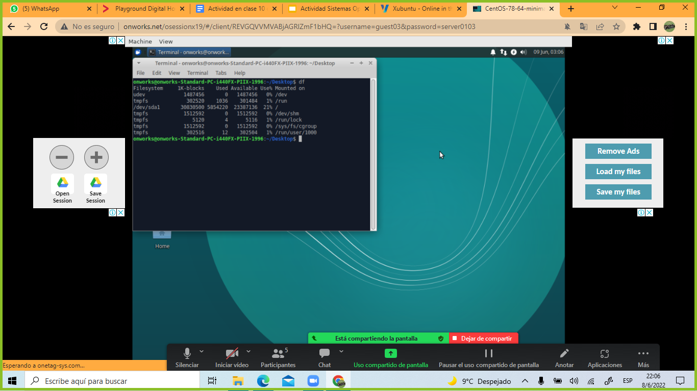

El comando df en la maquina virtual de Ubuntux y en MS-DOS tiene el ofrecen la misma función. Ambas ofrecen información general del estado actual de la unidad de almacenamiento (disponibilidad y uso).

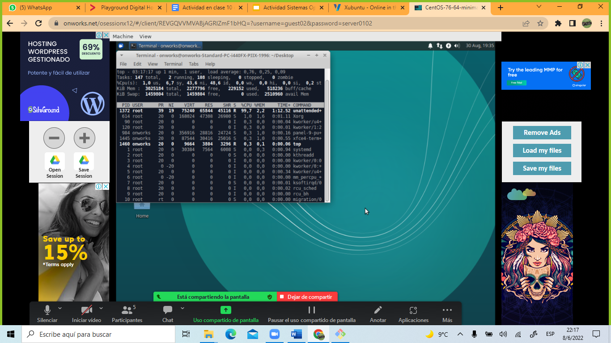

Top: administrador de tareas (solo de unix). En MS-DOS solo funciona a través de la interfase.

Actividad 2 SISTEMAS OPERATIVOS

Descripción del SO ¿Es open source o con licencia ?

Xubuntu es un SO open-source que es estético e intuitivo de usar. El ambiente de escritorio es ligero, estable y configurable. Es ideal para quienes quieran sacarle provecho a su computadora, ya sea de escritorio, laptop o netbook. Tiene un aspecto moderno y es eficiente para uso diario. También funciona en hardwares más viejos.

¿Cómo se accede a la ventana de comandos? Boton derecho, abrir terminal

¿Cuales son los recursos de Hard que tiene la MV? Si no se pueden ver, buscar requisitos mínimos en internet

Requisitos del sistema

Requerimientos mínimos del sistema

Para instalar y usar Xubuntu, necesita un procesador Intel o AMD de 64 bits con al menos 1 GB de memoria. Es posible que necesite más si tiene gráficos integrados.

Puede probar Xubuntu ejecutándose desde un USB o DVD antes de instalarlo. Tenga en cuenta que ejecutar el sistema de esta manera será más lento que un sistema instalado.

Cuando instala Xubuntu, necesita al menos 8,6 GB de espacio libre en su disco duro.

Recursos del sistema recomendados

Para obtener una experiencia fluida al ejecutar varias aplicaciones en paralelo en el escritorio, se recomienda tener un procesador Dual Core de 1,5 Ghz con al menos 2 GB de memoria.

Se recomienda tener al menos 20 GB de espacio libre en su disco duro. Esto permite la instalación de nuevas aplicaciones, así como el almacenamiento de sus datos personales en el disco duro además del sistema central.

¿Puedo instalar aplicaciones?¿Por que? Si, porque dispongo de disponibilidad y capacidad en la unidad virtual.

* ¿Hay juegos instalados? Si, juegos predeterminados
* Capturar una imagen del file explorer (ejemplo)
* ¿Hay juegos instalados?
* Capturar una imagen del file explorer (ejemplo)

